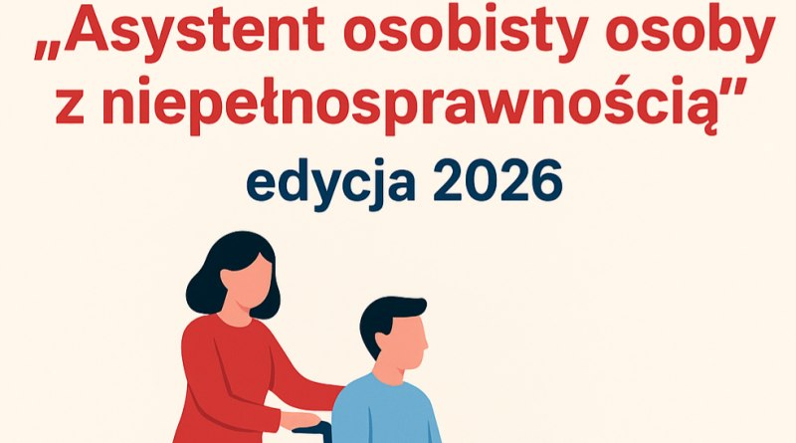
Gmina Barczewo ogłasza nabór uczestników do resortowego programu Ministra Rodziny, Pracy i Polityki Społecznej "Asystent osobisty osoby z niepełnosprawnością” dla Jednostek Samorządu Terytorialnego edycja 2026.
Głównym celem Programu jest wprowadzenie usług asystencji osobistej jako formy ogólnodostępnego wsparcia w wykonywaniu codziennych czynności oraz funkcjonowaniu w życiu społecznym.
ADRESATAMI PROGRAMU SĄ:
1) dzieci od ukończenia 2. roku życia do ukończenia 16. roku życia posiadające orzeczenie o niepełnosprawności łącznie ze wskazaniami w pkt 7 i 8 w orzeczeniu o niepełnosprawności - konieczności stałej lub długotrwałej opieki lub pomocy innej osoby w związku ze znacznie ograniczoną możliwością samodzielnej egzystencji oraz konieczności stałego współudziału na co dzień opiekuna dziecka w procesie jego leczenia, rehabilitacji i edukacji oraz
2) osoby z niepełnosprawnościami posiadające orzeczenie:
a) o znacznym stopniu niepełnosprawności albo
b) o umiarkowanym stopniu niepełnosprawności, albo
c) traktowane na równi z orzeczeniami wymienionymi w lit. a i b, zgodnie z art. 5 i art. 62 ustawy z dnia 27 sierpnia 1997 r. o rehabilitacji zawodowej i społecznej oraz zatrudnianiu osób niepełnosprawnych.
NA CZYM BĘDĄ POLEGAĆ USŁUGI ASYSTENTA :
Usługi asystencji osobistej polegają na wspieraniu przez asystenta osoby z niepełnosprawnością w różnych sferach życia, w tym:
1) wsparciu uczestnika w czynnościach samoobsługowych, w tym utrzymaniu higieny osobistej;
2) wsparcie uczestnika w prowadzeniu gospodarstwa domowego i wypełnianiu ról w rodzinie;
3) wsparciu uczestnika w przemieszczaniu się poza miejscem zamieszkania;
4) wsparciu uczestnika w podejmowaniu aktywności życiowej i komunikowaniu się z otoczeniem.
Na stronie Biura Pełnomocnika Rządu ds. Osób Niepełnosprawnych został zamieszczony stosowny komunikat oraz ogłoszenie o naborze wniosków.
https://www.gov.pl/web/rodzina/nabor-wnioskow-w-ramach-resortowego-programu-ministra-rodziny-pracy-i-polityki-spolecznej-asystent-osobisty-osoby-z-niepelnosprawnoscia-dla-jednostek-samorzadu-terytorialnego--edycja-2026
SPOSÓB ZGŁOSZENIA DO PROGRAMU :
Gmina przyznaje usługę asystenta na podstawie Karty zgłoszenia do Programu „Asystent osobisty osoby z niepełnosprawnością” – edycja 2026. Osoby zainteresowane udziałem w programie powinny zgłosić chęć uczestnictwa do dnia 28.08.2025 r. składając w Miejskim Ośrodku Pomocy Społecznej w Barczewie, 11-010 Barczewo, ul. Wojska Polskiego 15 kartę zgłoszenia do Programu „Asystent osobisty osoby z niepełnosprawnością” – edycja 2026 wraz z orzeczeniem o niepełnosprawności (do wglądu).
Złożenie karty zgłoszenia nie jest jednoznaczne z przyznaniem pomocy asystenta osobistego osoby z niepełnosprawnością. Przyznanie asystenta uzależnione jest przede wszystkim od środków finansowych, które gmina uzyska na realizację programu oraz liczby osób, które zechcą być uczestnikami Programu.
Szczegółowe informacje pod numerem telefonu: 89 5149 747

